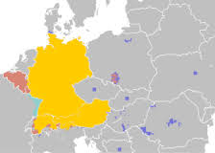
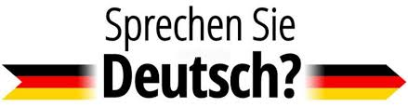

CHCETE SI OTESTOVAT SVÉ ZNALOSTI NĚMČINY? PROCVIČIT SI JAZYK NA MNOHA TESTOVÝCH ZADÁNÍCH?
DOZVĚDET SE VÍCE O MEZINÁRODNĚ PLATNÝCH CERTIFIKÁTECH Z NĚMČINY?
ZDARMA A NA UNIVERZITNÍ ÚROVNI?

Máte jedinečnou šanci využít nabídky kurzu němčiny na FSE UJEP

Kurz VK – PŘÍPRAVA NA ZKOUŠKY ÖSD (W0021)
Kdy? Každé úterý od 16 hod. na FSE UJEP v místnosti MO 311
- s vyučující dr. Kateřinou Smejkalovou (praxe v oboru 17 let)

Kurz připravuje studenty na vykonání mezinárodně uznávaného certifikátu ÖSD (Österreichisches Sprachdiplom), především na úrovni B1 a B2. Kurz je zaměřen na rozvoj všech řečových dovedností, tj. poslech a čtení s porozuměním, mluvení a psaní.

Zájemci o certifikát se mohou po absolvování kurzu přihlásit k vykonání certifikátu, a to na půdě FSE UJEP!

Máte-li zájem o kurz, přihlaste se do STAGu. Těším se na Vás!
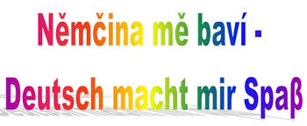
Dotazy posílejte na: katerina.smejkalova@ujep.cz

